Художественно – эстетическое развитие
Рисование
для детей старшего дошкольного возраста
на тему «Праздник русской берёзки»
Подготовила Икаева А.О.

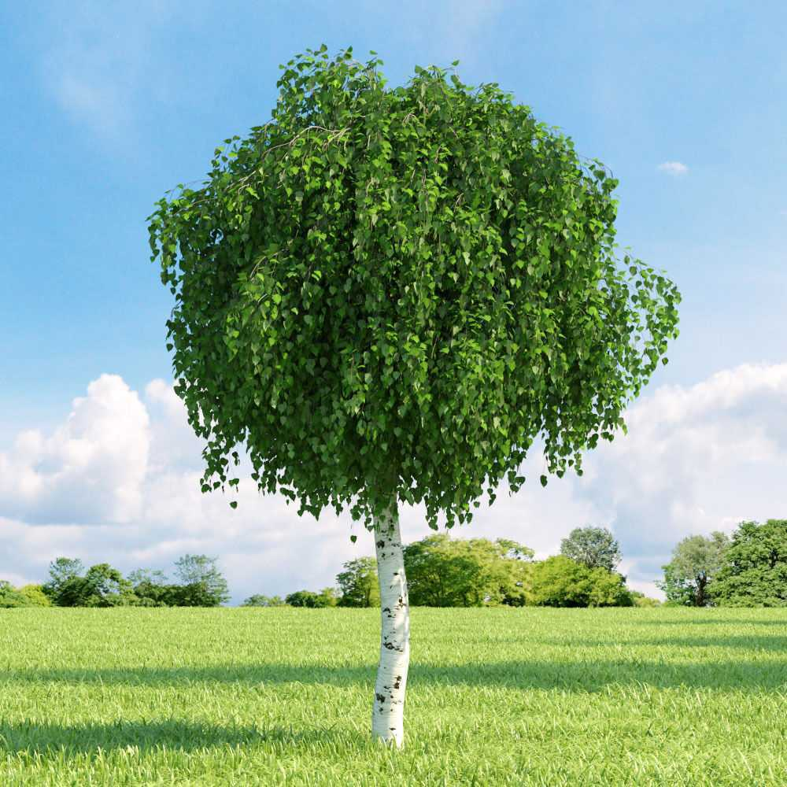

Цель: познакомить с приёмами рисования по мокрой бумаге, рисовать силуэт дерева-берёзы.
Задачи:
- Совершенствовать умение детей пользоваться красками, гуашью, учить рисовать силуэт дерева одним движением руки, закреплять технические приёмы рисования, закреплять навыки аккуратной работы.
- Развивать эстетические чувства, фантазию, глазомер, ощущение красоты родного края, положительный эмоциональный отклик на самостоятельно созданное изображение, детское творчество, расширять представления детей о берёзе как о символе нашей Родины.
- Воспитывать инициативу, самостоятельность, бережное отношение к окружающей природе.
Предварительная работа: Рассматривание наглядного пособия и иллюстраций на тему «Деревья», экскурсии в парк, наблюдения за деревьями во время прогулок, чтение стихов о берёзе А. Прокофьева, И. Наумова, И. Субботиной.
Материалы и оборудование: образец рисунка, краски акварельные, гуашь белого цвета, кисточки разной толщины, баночки с водой, салфетки, белая бумага для рисования.
Ход НОД
Взрослый: Здравствуй, мой друг! Скажи мне пожалуйста, а ты любишь путешествовать? Ответы ребенка.
Взрослый: А как ты думаешь, что значит путешествовать?
Ребенок: Это значит куда-то отправляться далеко.
Взрослый: А на чём можно отправиться в путешествие?
Ребенок: На машине, на самолёте, на поезде, на корабле, на воздушном шаре…
Взрослый: А ты слышал про то, как растения путешествуют? Ответы ребенка.
Взрослый: Я хочу тебе рассказать интересную историю про то, как дочки и сыночки берёзки путешествовали. Опора на текст из книги "Энциклопедия для малышей" автор Е. Ульева.
Росли рядом берёзки. Долго росли.
- Вот здорово было бы погулять, походить, мир посмотреть, - сказала однажды маленькая берёзка.
Да как же это возможно? – большая берёза даже ветвями взмахнула. У тебя ног нет, ходить ты не можешь, корни тебя крепко в земле держат.
- Так-то оно так,- согласилась берёзка. Но уж больно посмотреть на дальние страны хочется.
А давайте детей своих пошлём?- прошептала третья берёза.
-Семена?
- Семена. Как одуванчик. Видела, как его пушинки по всему свету разлетаются? Дунет ветер, они и летят во все стороны.
- Да, а репей на собаках путешествует. Прицепится к хвосту какой-нибудь собаке и едет, семена свои везде рассыпает. А чем мы хуже?- возразила четвертая берёзка.
Точно, согласились все.
Пришло время, и появились на берёзке серёжки. Высыпались из них легкие- лёгкие семена, а на кончике – маленькие крылышки. Дунул ветер, и полетели они за поля, за моря. А как насмотрелись на дальние страны, упали на землю. Лежали, лежали, скучали.
- Не грустите,- сказали им другие семена. – Вот сейчас пойдёт дождик, увидите, что будет. - Начнутся настоящие чудеса.
- Ой, как интересно!- воскликнули семена той самой маленькой берёзки.
- Ой, как мокро! – заворчали семена, и сами не заметили, как у них выросли хвостики.
- Хвост! Зачем нам хвостики?- пожаловались они подружкам.
- Это не хвост, а корень.
- А зачем он?
- Им будете пить водичку и добывать из земли полезные вещества.
- А зачем?
- Чтобы расти.
Действительно, не успели семена налюбоваться на свой корешок, как у них вырос стебелёк и появились маленькие листочки.
- Как здесь красиво!- сказали семена берёзки.
- Расправьте свои листики и поверните их к солнышку, посоветовали им другие растения.
- Чтобы согреться?
- Не только. На солнышке в ваших зелёных листиках образуются полезные вещества, благодаря которым вы вырастите и станете настоящими берёзками.
- Вот здорово!
И эти маленькие росточки стали расти, становились все крепче и сильнее.
Вот так оказались в дальних краях берёзки- дочки и сыночки той самой маленькой берёзоньки. Вот так и до сих пор растения путешествуют.
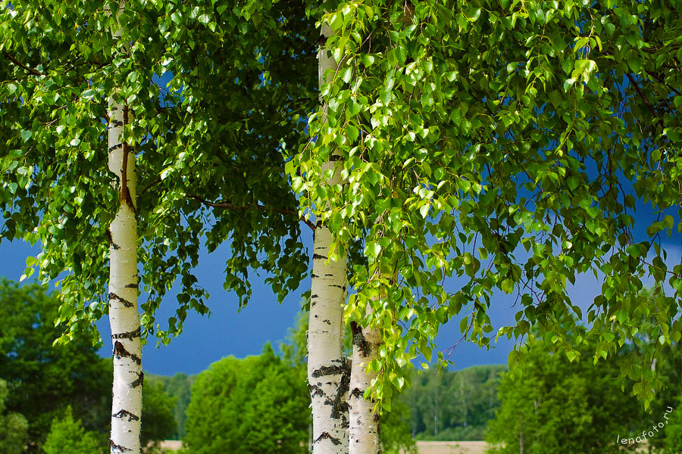
Взрослый: Тебе понравилась сказка про то, как путешествуют растения?
Взрослый: А сама берёза тебе нравится? Почему? Ответы ребенка.
Взрослый: Сегодня мы с тобой будем рисовать берёзку, используя технику рисования по мокрой бумаге. Но сначала мы с тобой отдохнём.
Физминутка: «Берёза»
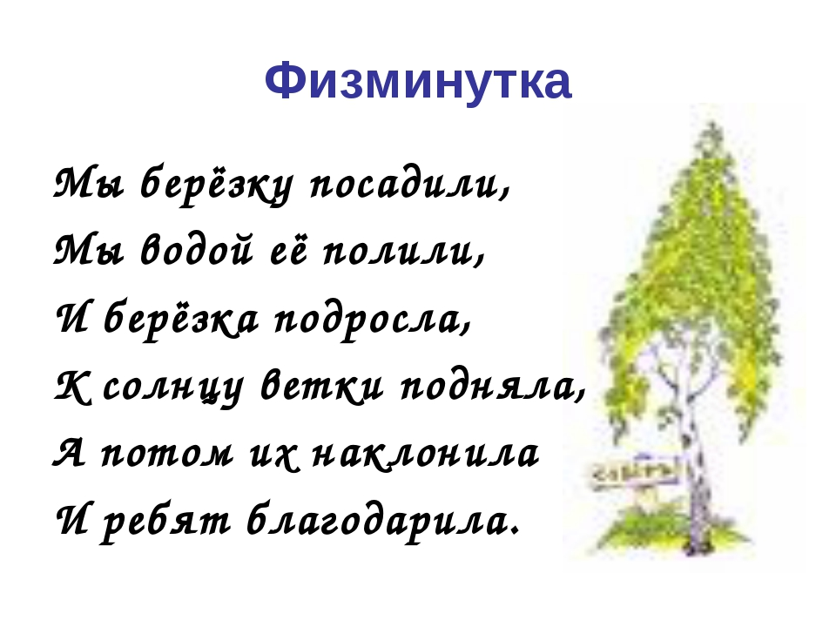
Мы березку посадили,( Выпрямиться)
Мы водой ее полили, (Руки согнуть к плечам, ладонями вперед.)
И березка подросла, (Встать на носочки)
К солнцу ветки подняла,( Руки вверх.)
А потом их наклонила, (Руки вниз, спина прямая.)
И ребят благодарила. ( Поклоны головой.)
Демонстрация и объяснение приёмов изображения.
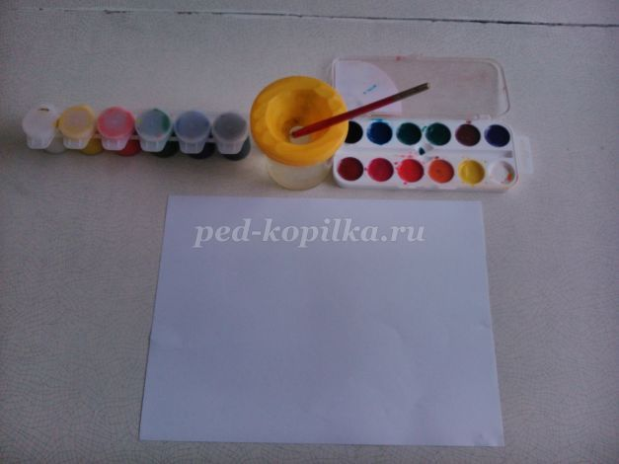
Намочим кисточкой лист бумаги, возьмём светло-зелёную краску и нарисуем силуэт дерева (форма овала).
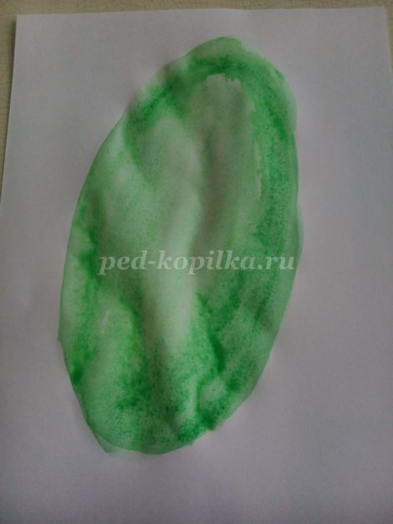
Подождём, когда бумага просохнет. Возьмём белую гуашь и нарисуем ствол берёзы по зелёному силуэту.
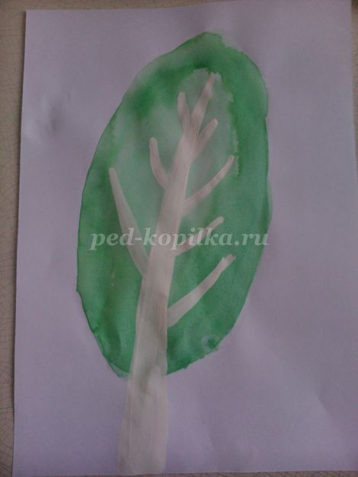
Подождём, пока высохнет белая гуашь. За тем, берём тоненькую кисточку и черной краской рисуем штрихи по стволу и обводим ствол дерева (можно чёрным фломастером).
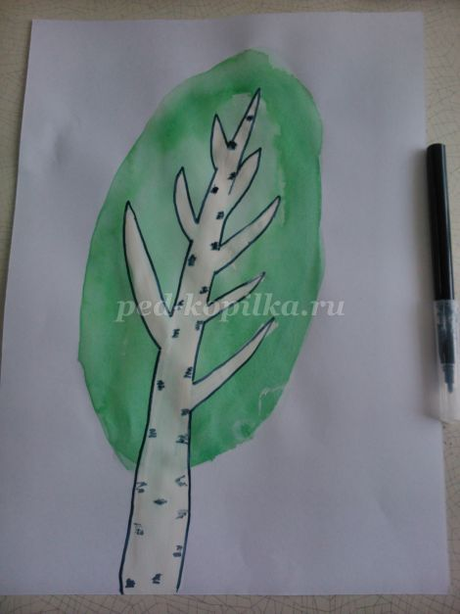
Чтобы наши берёзки были объёмные, возьмём темно-зелёную краску и кисточкой нарисуем точки-листики. Обведём волнистой линией контур листвы берёзки.
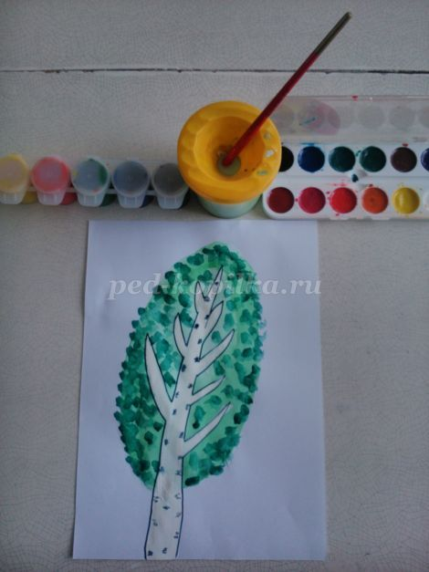
Наши берёзки готовы.
Самостоятельная работа детей
Взрослый следит, чтобы Ребенок рисовали последовательно, правильно пользовались красками и салфеткой, поощряет их.

Рефлексия.
Взрослый: А ты знаешь, что берёза-это любимое дерево русского народа. Её сравнивали с юной красивой девушкой в зелёном сарафане. Посмотри по внимательнее и скажи: Какая береза у тебя получилась? Что тебе запомнилось больше всего о березке? Что нового ты сегодня узнал?
Взрослый: А теперь давай поиграем.
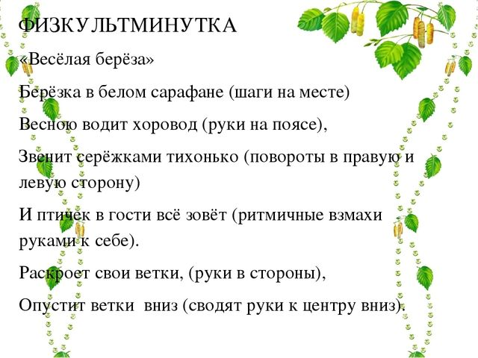

Список литературы:
- И. А. Лыкова. Изобразительная деятельность в детском саду. Старшая группа.
- ПРОГРАММА "ОТ РОЖДЕНИЯ ДО ШКОЛЫ"Под ред. Н. Е. Вераксы, Т. С. Комаровой, М. А. Васильевой. - М.: МОЗАИКА-СИНТЕЗ, 2010.
- Интернет источник: https://yandex.ru/images/
- Интернт источник: https://ped-kopilka.ru/blogs/blog63886/konspekt-nod-s-detmi-5-6-let-po-risovaniyu-lyublyu-ber-zku-ruskuyu.html

